**UNIVERSIDAD DE TARAPACÁ**



**ESCUELA UNIVERSITARIA DE INGENIERÍA INDUSTRIAL, INFORMÁTICA Y DE SISTEMAS**



Área de Ingeniería en Computación e Informática



**Proyecto MindCuber**

**Autor(es): Claudio Mena, Simón Muñoz,**

**Jackelyn Rojas, Javier Sánchez,**

**Felipe Valenzuela**

**Asignatura: Proyectos 1**

**Profesor(es): Ricardo Valdivia, Diego Aracena**

ARICA, 05-09-2017

# Historial de Cambios

|  |  |  |  |
| --- | --- | --- | --- |
| **Fecha** | **Versión** | **Descripción** | **Autor(es)** |
| 05/09/2017 | 1.0 | Versión preliminar del formato | Jackelyn Rojas,  Felipe Valenzuela,  Claudio Mena |
| 10/09/2017 | 1.1 | Avance preliminar del informe | Jackelyn Rojas,  Felipe Valenzuela,  Claudio Mena |
| 14/09/2017 | 1.2 | Avance preliminar y correcciones | Jackelyn Rojas,  Javier Sánchez |

# Tabla de contenidos

1. Panorama General
   1. Resumen del Proyecto

* **Propósito:** Modificar el código fuente y la estructura del robot MindCuber para que interactúe con un cubo rubik y realice patrones predefinidos, ya desde un estado inicial armado, a otros 3 con distintos patrones predefinidos.
* **Alcance**: El robot contara con la característica de llevar el cubo rubik de un estado a otro, además de poder realizar las mismas tareas de forma remota.
* **Objetivos**:

Objetivo General

* + - Desarrollar un robot capaz de realizar una actividad que consta de armar 3 patrones específicos para un cubo rubik.

Específicos

* + - Construir el robot que sea capaz de manipular un cubo rubik de 3x3x3.
    - Desarrollar la codificación que a partir de un menú, sea capaz de armas 3 patrones específicos desde un cubo armado.
    - Manipular remotamente el robot para que sea capaz de comunicarse vía remota con el computador.
* **Suposiciones y restricciones:** 
  + El robot no podrá después de llevar al cubo a un diseño previamente elegido, regresar la acción y dejarlo en su estado inicial.
  + Si el cubo llega desarmado, no habrá forma de saberlo.
* **Entregables del Proyecto:**
  + “PLAN DE PROYECTO 1”
  1. Historial de versiones

1. Referencias
   1. Módulo 3: Programación NXC- Robots lego NXT Mindstorms.
   2. Módulo 3: Programación NXC- Sensores.
2. Organización del Proyecto

3.1. Personal y entidades internas

* Analista, Programador, Diseñador gráfico, Jefe de proyecto, Constructores.

3.2. Roles y responsabilidades

* **Jefe de Proyecto:** verifica que todas las etapas del proyecto se estén cumpliendo.
* **Programador:** Codifica las especificaciones detalladas según las complejidades dadas.
* **Analista:** Proyecta las etapas del proyecto, además de ingeniárselas para resolver problemas en el camino.
* **Constructores:** llevan a cabo el armado del robot con las especificaciones dadas y las modificaciones necesarias para llevar a cabo el proyecto.
* **Diseñados Grafico:** lleva las publicaciones en la wiki, además de documentar semana a semana el avance del trabajo.

3.3. Mecanismos de Comunicación

* Cuentas en redes sociales: Grupo WhatsApp del proyecto.

1. Planificación de los procesos de gestión

4.1. Planificación inicial del proyecto

* Planificación de estimaciones

- Costo del software de desarrollo:

Software libre NXC: $0

- Costo material:

Kit robot lego mindstorms: $380.000

Kit piezas adicionales: $90.000

Cubo rubik: $15.000 x2

Total: $500.000  
- Costo total horas de trabajo:

1 Hora de trabajo: $7000

Total de horas: 60 horas

Costo por persona: $420.000

Personas involucradas en el proyecto: 6

Total: $2.520.000

- Costo total del proyecto: $3.020.000 + IVA

* Planificación de Recursos Humanos

Analistas: 1, Diseñador: 2, Programador: 1, Jefe de Proyecto: 1.

4.2. Lista de actividades

* Actividades de trabajo

Planificación del proyecto: Establecer los Patrones que utilizaremos para el cubo rubik.

Modificación del código para lograr lo establecido del proyecto, etc.

Ejecución del Proyecto: Análisis, diseño, codificación, etc.

Cierre del Proyecto: Producto final y funcionalidad.

* Asignación de tiempo

Planificación del proyecto: 2-3 semanas.  
Ejecución del proyecto: 4 a 5 semanas.  
Cierre de proyecto: 15 semanas.

4.3. Planificación de la gestión de riesgos

|  |  |  |  |
| --- | --- | --- | --- |
| RIESGOS | PROBABILIDAD  DE  OCURRENCIA | NIVEL  DE IMPACTO | ACCION REMEDIAL |
| La estimación de la duración del proyecto esta errónea. | 40% | 2 | Acelerar tareas básicas dentro del proyecto y reacomodar actividades futuras a un periodo de tiempo más corto. |
| Falta de preparación del equipo de trabajo | 25% | 3 | Preparar de mejor manera la siguiente sesión de trabajo. |
| Algún miembro del equipo ausente | 15% | 3 | Se reacomodara el trabajo del miembro ausente de esa sesión a los miembros del equipo presentes. |
| Incapacidad para editar el código del MindCuber | 15% | 1 | Se trabajaran horas extraordinarias para investigación y análisis más extensivos sobre los patrones y lógica en la cual se basa el código. |
| Piezas rotas | 15% | 2 | Se enviara al encargado de construcción a buscar la o las piezas de repuesto. |
| Escases de piezas | 10% | 2 | Rediseñar el robot para que funcione sin las piezas faltantes. |
| Destrucción accidental del MindCuber | 5% | 1 | Trabajar horas extraordinarias para rehacer el MindCuber desde cero, con todos los miembros del equipo involucrados. |

1. Planificación de los procesos técnicos
   1. Modelo de proceso

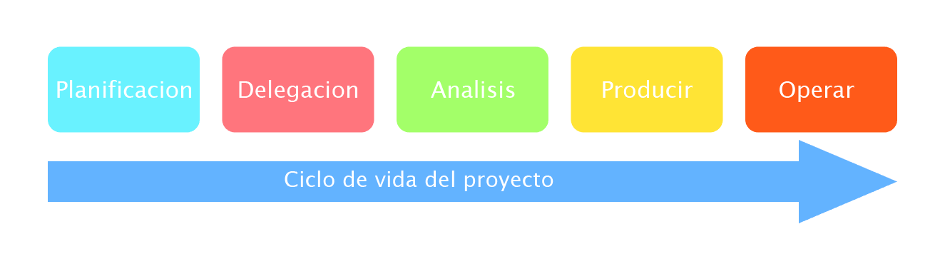

5.2. Herramientas y técnicas

* Software NXC.
* Adobe Illustrator
* Microsoft Word
* Redmine